«СОГЛАСОВАНО»  Начальником ОГИБДД МО МВД  РФ «Балашовский»  Должность: майор полиции  Сухомлинов А. М.  Подпись________________  Дата______________201__г. | «УТВЕРЖДАЮ»  Заведующий МДОУ  д/с «Золотой ключик» г. Балашова  Андрианова Е.Т.  Подпись__________________ Дата________________201__г.

ПАСПОРТ

дорожной безопасности
образовательного учреждения

МДОУ « Детский сад комбинированного вида «Золотой ключик» г. Балашова Саратовской области»

г. Балашов
2017 год.

ПОЯСНИТЕЛЬНАЯ ЗАПИСКА
Паспорта дорожной безопасности.
Паспорт дорожной безопасности (далее Паспорт) МДОУ детский сад « Золотой ключик» г.Балашова (далее – МДОУ) является информационно-справочным документом, в котором отражаются сведения о соответствии МДОУ требованиям дорожной безопасности, и устанавливаются требования, подтверждающие готовность МДОУ обеспечивать проведение необходимых мероприятий по защите воспитанников, связанных с дорожно-транспортным происшествием .Разработка Паспорта осуществляется администрацией МДОУ с учетом настоящих требований и предложений органов государственной инспекции безопасности дорожного движения .Заведующий МДОУ организует процедуру согласования Паспорта с органами государственной инспекции безопасности дорожного движения, затем утверждает его. Паспорт составляется на текущий период и дополняется или корректируется по мере внесения изменений в документальные сведения, включенные в Паспорт, с указанием причин и даты их внесения (например, завершение реконструкции или капитального ремонта, изменение схемы, и другие). При заполнении Паспорта разрешается вносить дополнительную информацию с учетом особенностей объекта образования. Актуализация паспорта (переоформление) осуществляется каждые 3 года с момента его утверждения. Паспорт хранится в сейфе в служебном кабинете заведующего муниципального дошкольного образовательного учреждения. Разработчик Паспорта: заведующая МДОУ Андрианова Е.Т., зам. зав.по ВОР Иванова О.А., педагог- психолог Тихонина Е.С.
Общие сведения: Муниципальное дошкольное образовательное учреждение детский сад комбинированного вида «Золотой ключик» г. Балашова.
Тип образовательной организации – дошкольная организация
Юридический адрес: 412308, Саратовская область, г. Балашов, ул. Макаренко, 44, 8(84545) 5-53-62

Руководители образовательной организации: Заведующий Андрианова Елена Тадиевна,
8(84545) 5-53-62 ,зам. зав. по ВОР Иванова Оксана Александровна,
Наличие уголка по БДД -оборудован лестничный марш.
информационный стенд- нет.
(если имеется, указать место расположения)
Наличие класса по БДД __нет____________________________________
(если имеется, указать место расположения)
Наличие автогородка (площадки) по БДД _нет______________________
Наличие автобуса в образовательной организации ___нет_____________
(при наличии автобуса)
Владелец автобуса ____нет_______________________________________
(ОО, муниципальное образование и др.)
Режим работы МДОУ: Пн.-Пят. – с 07.30 до 18.00;
Нерабочие дни – суббота, воскресенье, праздники.
Телефоны оперативных служб:
_01 ( 010)_пожарная часть
_02( 020)_полиция
_03(030)_скорая помощь
_127_ГИБДД
5Содержание
I. План-схемы образовательной организации МДОУ д/с комбинированного вида «Золотой ключик» г. Балашова
1. Район расположения образовательной организации, пути движения
транспортных средств и детей.
2. Организация дорожного движения в непосредственной близости от образовательной организации с размещением соответствующих технических средств организации дорожного движения, маршруты движения детей и расположение парковочных мест.
3. Пути движения транспортных средств к местам разгрузки/погрузки
и рекомендуемые безопасные пути передвижения детей по территории образовательной организации.
II. Приложения.
1.Организация работы по профилактике детского дорожно-транспортного травматизма.
2. План мероприятий по профилактике детского дорожно-транспортного травматизма в МДОУ
I. ПЛАН-СХЕМЫ МДОУ
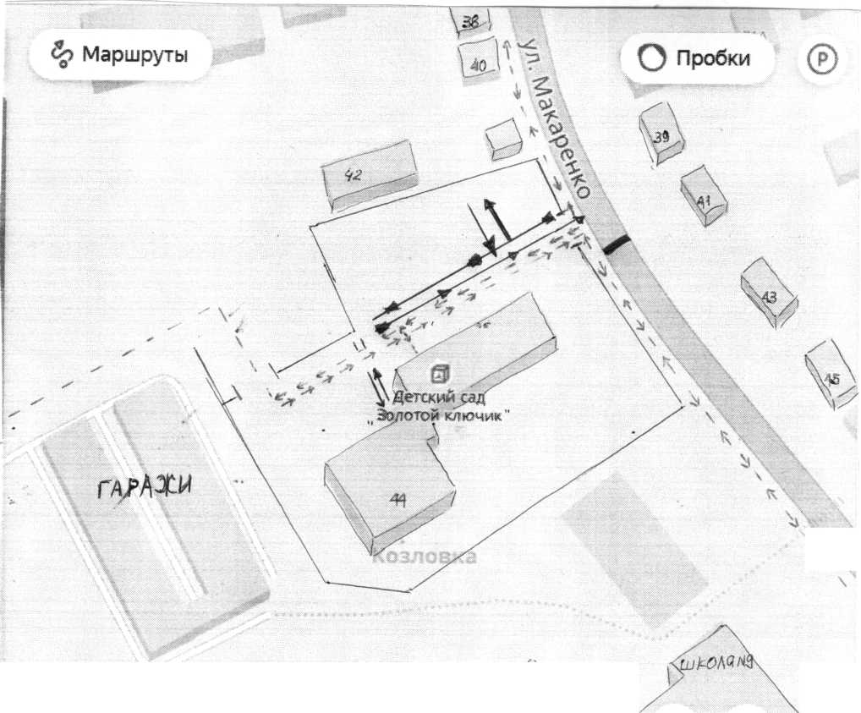
1. Район расположения МДОУ, пути движения транспортных средств и детей

движение грузового транспорта
движение детей
искусственная неровность
Рекомендации к составлению план-схемы района расположения образовательной организации
1. Район расположения образовательной организации определяется
группой жилых домов, зданий и улично-дорожной сетью с учетом остановок общественного транспорта.
2. Территория, указанная на схеме, включает:
- образовательную организацию;
- жилые дома, в которых проживает большая часть детей данной образовательной организации;
- автомобильные дороги и тротуары.
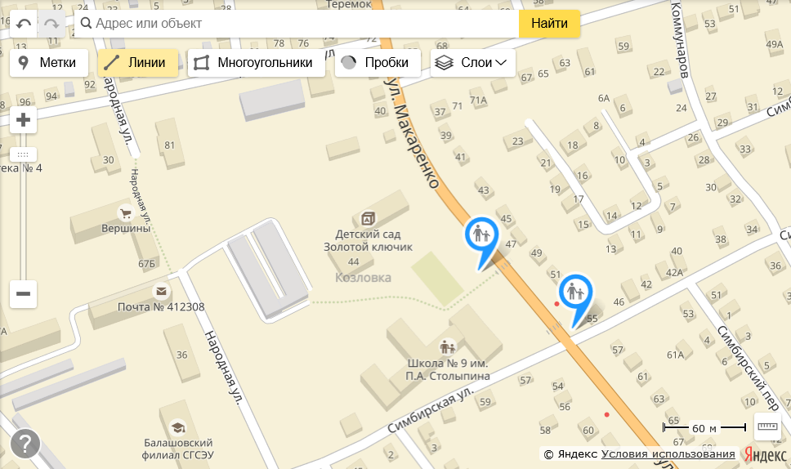

-пешеходные переходы;
- остановка

3. На схеме обозначены:
- расположение жилых домов, зданий и сооружений;
- сеть автомобильных дорог;
- пути движения транспортных средств;
- пути движения детей в/из образовательную организацию;
- уличные (наземные – регулируемые / нерегулируемые) пешеходные
переходы;
Схема необходима для общего представления о районе расположения образовательной организации. На схеме обозначены наиболее частые пути движения детей от дома (от отдаленных остановок маршрутных транспортных средств) к образовательной организации и обратно. При исследовании маршрутов движения детей необходимо уделить особое внимание опасным зонам, где дети пересекают проезжие части дорог не по пешеходному переходу.
3. На схеме указано расположение остановок маршрутных
транспортных средств и безопасные маршруты движения детей от
остановочного пункта к образовательной организации и обратно;
4. При наличии стоянки (парковочных мест) около образовательной
организации, указывается место расположение и безопасные маршруты
движения детей от парковочных мест к образовательной организации и
обратно.
3.Пути движения транспортных средств к местам разгрузки (погрузки) и рекомендуемых безопасных путей передвижения детей по территории образовательного учреждения
Рекомендации к составлению схемы пути движения транспортных средств к местам разгрузки/погрузки и рекомендуемые безопасные пути передвижения детей по территории образовательной организации. На схеме указывается примерная траектория движения транспортных средств на территории образовательной организации, в том числе места погрузки/разгрузки, а также безопасный маршрут движения детей во время погрузочно-разгрузочных работ. В целях обеспечения безопасного движения детей по территории образовательной организации необходимо исключить пересечения путей движения детей и путей движения транспортных средств.
II. Информация об обеспечении безопасности перевозок детей специальным транспортным средством (автобусом)
Автобус для перевозок детей в МДОУ отсутствует.
III.Приложения.
1.Организация работы по профилактике детского дорожно-транспортного травматизма в воспитательном процессе МДОУ имеет немалое место. Уделяется теме безопасности, которая включает в себя задачу по передаче детям знаний о правилах безопасности дорожного движения в качестве пешехода и пассажира транспортного средства. Для достижения поставленной задачи главная роль отводится педагогам и родителям. Так, взрослые должны знать:
- правила дорожного движения, относящиеся к движению
пешеходов, велосипедистов, перевозке пассажиров;
- основные дорожные знаки, касающиеся участников дорожного движения;
- сигналы светофора;
- требования безопасности при перевозке групп детей автобусами, при движении колонной.
Одновременно необходимо знать и возможные формы обучения детей дошкольного возраста, с учётом их психофизиологических особенностей. Взрослые должны помнить, что обучение правилам дорожного движения должно быть:
- постоянным (лучше частые короткие занятия с ребёнком, чем
продолжительные, но редкие);
- конкретным (необходимо сосредоточить внимание ребёнка на
действиях в условиях реального движения);
- направленным на привитие безопасных способов поведения на
дороге, а не только запоминанию правил дорожного движения;
- применимым к ближайшему окружению.
В МДОУ педагоги прилагают много усилий для того, чтобы помочь ребёнку овладеть правилами дорожного движения, подготовить его к школьному периоду жизни, а именно: самостоятельно пользоваться правилами безопасного передвижения, начиная с территории своей улицы. Одним из самых надёжных способов формирования у дошкольника безопасного поведения на дорогах является наблюдение дорожных ситуаций непосредственно на целевых прогулках, то есть получение доступной объективной информации от взрослого (как педагога, так и родителей). В своей работе воспитатели используют:
- чтение художественной литературы;
- рассматривание иллюстраций, картин;
- моделирование дорожных ситуаций;
- обучающие и развивающие игры;
- изготовление с детьми атрибутов и игрушек для занятий по теме
дорожной безопасности;
- художественно-творческая деятельность детей и др.
Для организации в МДОУ таких форм работы с детьми создаётся соответствующая предметно-развивающая среда. Кроме этого, в развивающей среде используются:
- комплекты дорожных знаков;
- макет улицы с транспортными средствами;
- наглядно-иллюстративный материал;
- обучающие и развивающие игры;
- атрибуты для сюжетно-ролевых игр с дорожной тематикой;
- детская художественная литература;
- картотека стихов, загадок, считалок, поговорок, пословиц;
- альбомы с фотографиями "Моя улица", "Мой город".
В МДОУ в целях пропаганды безопасности дорожного движения и профилактики детского дорожно - транспортного травматизма оформлены информационные "Уголки безопасности".
Никакое обучение не будет эффективным, если самые близкие люди не соблюдают правила дорожного движения. Для детей родители являются образцом поведения на улице, дорогах, в транспорте. Только в сотрудничестве детского сада и семьи можно выработать у детей необходимые навыки культуры поведения на дорогах. С этой целью используются:
- наглядная информация на стендах для родителей, в папках-передвижках;
- родительские собрания, беседы с участием педагогов;
- совместные праздники и развлечения.
Таким образом, в ходе целенаправленной и систематической работы взрослых у дошкольника своевременно сформируются представления о безопасном поведении при переходе дороги и регулярная забота о своей безопасности.
2. План мероприятий по профилактике детского дорожно-транспортного травматизма в МДОУ
Организационно-педагогическая работа
№  п/п | Наименование  мероприятия | Категории работников | Срок | Ответственный
1 | Инструктаж по теме: «Правила дорожного движения» | Воспитатели, музыкальный руководитель | Ежегодно –сентябрь, май, при приеме на работу | Заведующий
2 | Инструктаж по теме: «Правила дорожного движения» (Движение детей в колоннах) | Воспитатели, Педагог- организатор, младший воспитатель. | Ежегодно –сентябрь, май, при проведении экскурсий и др. мероприятий | зам.зав по ВОР

Методическая работа
№  П\П | Наименование мероприятия | Срок | Ответственные
1 | Оборудовать в группах уголки, макеты улиц для игры детям | сентябрь | Воспитатели групп
2 | Пополнять развивающую среду в группах дидактическими играми, настольно-печатными играми, атрибутами для организации и проведения с.-р. игр, иллюстративным материалом направленным на изучение и повторение с детьми. | В течение учебного года | Воспитатели групп
3 | Включать в календарные планы групп тематические занятия, беседы, игры по ПДД | В течение учебного года. | Воспитатели групп
4 | Месячник по ПДД безопасности с воспитанниками | сентябрь | зам.зав по ВОР
5 | Пополнять книжные уголки в группах познавательной литературой по ПДД. | В течение учебного года. | Воспитатели групп
6 | Провести беседу с детьми старшей и подготовительной группы по проверке знаний по теме «Дорожная азбука» | май | Воспитатели групп
Работа с родителями
№П\П | Наименование мероприятия | Срок | Ответственные
1 | Включать в групповые родительские собрания вопросы по ПДД. | В течение года | Воспитатели групп
2 | Помещать в родительские уголки информационно-справочный материал по обучению детей правам безопасного поведения на дорогах и улице. | В течение года | Воспитатели групп

